Gegevens DRBG:

Werknummer
Project
Adres Project
Werkzaamheden
Projectleider DRBG
Montagebedrijf
Straat / Postbus
Postcode / Plaats
Contactpersoon
Telefoonummer
Montageleider

Gegevens hoofdaannemer:

Naam
Straat / Postbus
Postcode / Plaats
Telefoonnummer
Telefax
Contactpersoon
V&G Coördinator uitvoeringsfase

Een kopie van dit projectplan ligt ter inzage op de werkplek en is beschikbaar voor alle aanwezige medewerkers van DRBG en van de voor DRBG werkende onderaannemers.

Projectmap:
- Dit document
- Veiligheidsvoorschriften
- Incidentenmeldingen
- Werkvergunningen
- Veiligheidsbladen

Inhoudsopgave

1. Inleiding 3
2. Projectgegevens 4
3. Onderaannemers 4
4. Overleg en voorlichting / instructie werknemers 4
5. Toezicht en veiligheidsinspecties 5
6. Risico's 5
6.1 Algemeen 5
6.2 Project specifieke Risico’s 6
7. Persoonlijke beschermingsmiddelen 6
8. Bedrijfshulpverlening 7
8.1 Bedrijfshulpverleners 7
8.2 Bedrijfsnoodplan 8
8.3 Melden van incidenten. 8
9. Toxische stoffen 8

1. Inleiding

Dit V&G deelplan omvat het geheel van maatregelen en procedures, die benodigd zijn om de arbeidsomstandigheden en de milieuaspecten zo goed mogelijk te borgen. Gezien hierbij verschillende partijen bij zijn betrokken, is het noodzakelijk dat zij op het gebied van VGM onderling doelmatig samenwerken.
Er zal naar gestreefd worden om, in overleg met de medewerkers, de gevaren zo goed mogelijk te herkennen en vervolgens het risico in te schatten zodat passende beheersmaatregelen worden getroffen met als uitgangspunt om de risico’s bij de bron aan te pakken.

Tijdens de realisatie van de uit te voeren werkzaamheden zal dit V&G deelplan, waar nodig worden aangevuld en bijgesteld.

Dit V&G deelplan is onderdeel van het V&G plan van:

Vertegenwoordiger opdrachtgever
(Naam, functie, handtekening)

Naam: |  | Functie: |  | Handtekening:

Datum:

V&G Coördinator van DRBG

Naam: |  | Handtekening:

Datum:

2. Projectgegevens

Onderstaande betreft alleen de werkzaamheden door DRBG en de voor haar werkende onderaannemers.

geplande aanvangsdatum van de werkzaamheden:
geplande bouwtijd:
vermoedelijke maximale aantal werknemers op de bouwlocatie:
gepland aantal werkgevers en zelfstandigen op de bouwplaats:

3. Onderaannemers

Aannemer | Uit te voeren werkzaamheden | 1e verantwoordelijke op het werk | Telefoon nummer | Start / einde van werkzaamheden

4. Overleg en voorlichting / instructie werknemers

Datum (gepland) | Instructie door | Waarover | Uitge-voerd  Ja / Nee | Afspraken
 |  | Melden van incidenten |  | InstaAudit, via de App, QR code in VenG plan.  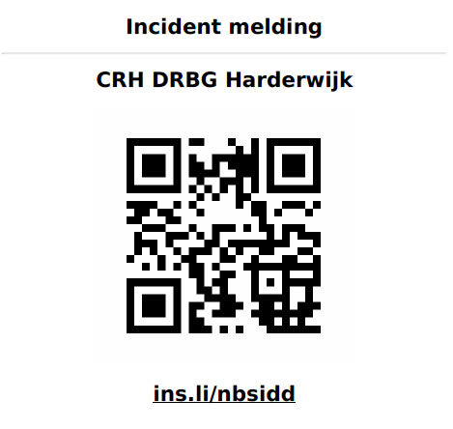
Kopieën van verslagen van de voorlichting en instructie zijn overhandigd aan de coördinator uitvoeringsfase.

5. Toezicht en veiligheidsinspecties

Omschrijving | Frequentie | Door wie | Opmerkingen

6. Risico's

6.1 Algemeen

Nr | Arborisico's | Maatregelen | Eerste  verantwoordelijke
 | Brand, ongevallen algemeen | - Medewerkers voor aanvang geïnstrueerd over BHV-voorzieningen ter plaatse  - Zo weinig mogelijk brandgevaarlijke producten en werkwijzen.  - Telefoon aanwezig, noodnummer bekend bij alle monteurs ter plaatse
 | Vluchtwegen | - Tevoren vluchtwegen door nagegaan  - Monteurs hierover geïnstrueerd  - Waar nodig afspraken met hoofdaannemer / opdrachtgever over noodverlichting
 | Geluid bij lawaaiige bewerkingen | - Bij lawaaiige bewerkingen zoals boren, slijpen, frezen wordt gehoorbescherming gedragen
 | Orde en netheid, valgevaar | - Dagelijks toezicht  - Periodiek veiligheidsinspecties  - Onveilige situaties op toegangspaden  - Uitstekende delen,  - Hoogteverschillen werkplek wegnemen /benoemen
 | Gevaar gereedschappen | - Instructie medewerkers over juist gebruik en toepassing  - Alle machines, hulpmiddelen en gereedschappen worden periodiek gekeurd
 | Valgevaar op steigers en ladders | - Veilige steigers en ladders  - Borging van toegangsladder  - Monteurs bij toolboxmeeting geïnstrueerd over juist gebruik
 | Valgevaar, werken op hoogte | - Werkvloer openingen afgedicht  - Aanbrengen werkplateau  - Aanlijnvoorzieningen
 | Kwartsstof | - Instructie maatregelen kwartstof bestrijding  - PBM
 | Vallende lading / voorwerpen | - Deugdelijk, gekeurd hijsmateriaal (lijst met te gebruiken hijsmiddelen)  - Keuring hijskraan  - Niet onder een last werken  - Vallen van onderdelen | Uitvoerder: Eigenaar / uitvoerende partij

6.2 Project specifieke Risico’s

Nr | Arborisico's | Maatregelen | Eerste  Verantwoordelijke

7. Persoonlijke beschermingsmiddelen

Type | Voor welke werkzaamheden | Toelichting
Werkkleding | Algemeen, verplicht | Nauwsluitend, geen korte broek
Veiligheidsschoenen |  | Voorzien van neusbescherming
Veiligheidshelm |  | Altijd dragen, op hoogte of gebukt werk, gebruik van kinband.
Gehoorbescherming | Bij lawaaiige werkzaamheden verplicht, zoals boren, slijpen, zagen en frezen
Veiligheidsbril | Bij boren, slijpen, zagen en frezen
Lashelm met afhankelijke adembescherming (P3) | laswerkzaamheden
Stofmasker (P3) | Opruimwerkzaamheden
handschoenen | Werkzaamheden waar er kans op letsel aanwezig is als gevolg van snijden, stoten en schuren
Valharnas | Werken op hoogte, geen nylon valstopper | Gekeurd materiaal
Opblaasbaar zwemvest | Werken op of boven water

8. Bedrijfshulpverlening

8.1 Bedrijfshulpverleners
Namen
Medewerkers met diploma bedrijfshulpverlening
Medewerkers met EHBO-diploma

8.2 Bedrijfsnoodplan

8.3 Melden van incidenten.

Incidenten dienen gemeld te worden via de InstaAudit QR code, zie QRcode bladzijde 5 hoofdstuk 4  Incidenten dienen door de aanwezige te worden ingevuld | 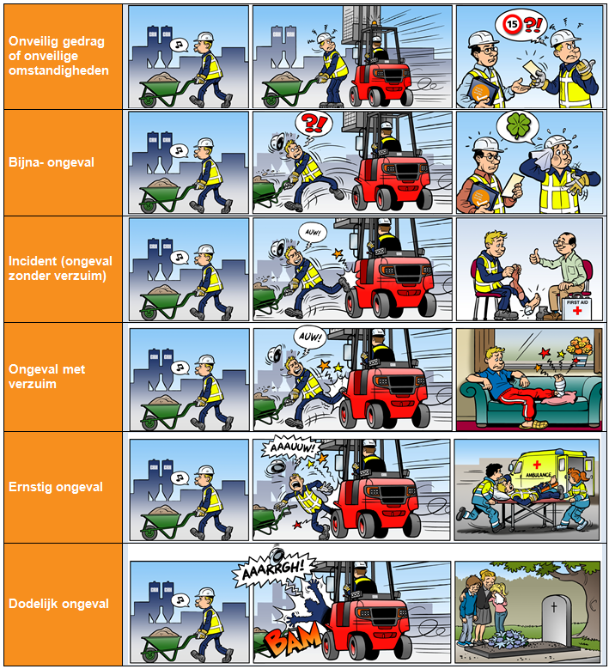

9. Toxische stoffen

Stof (merk en type) | Arborisico | Maatregelen | Persoonlijke beschermingsmiddelen

